# 【社区动态】五福堂社区开展“远离‘全能神’ 幸福进万家”宣传活动

为进一步增强群众防邪、反邪思想意识，提高居民自觉抵御邪教侵蚀的能力，努力营造积极向上、健康和谐的社会环境，五福堂社区组织开展了以“远离‘全能神’幸福进万家”为主题的反邪教宣传教育活动。

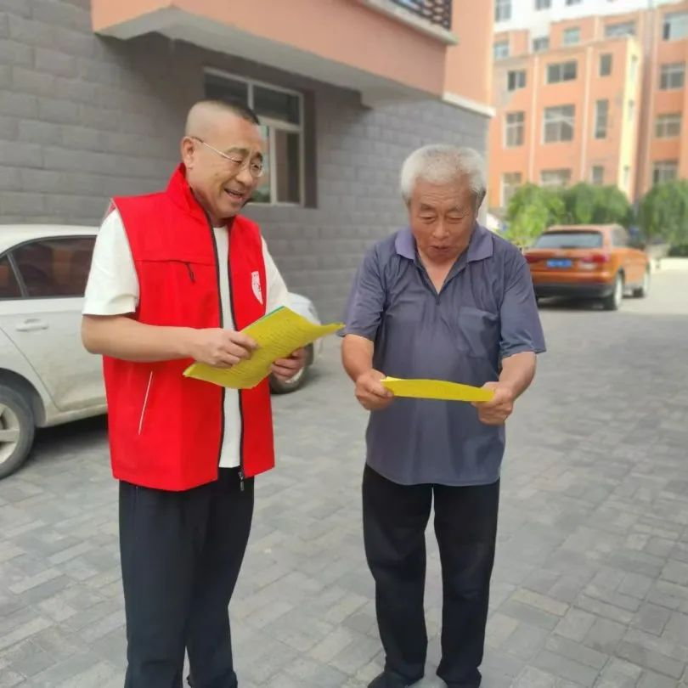

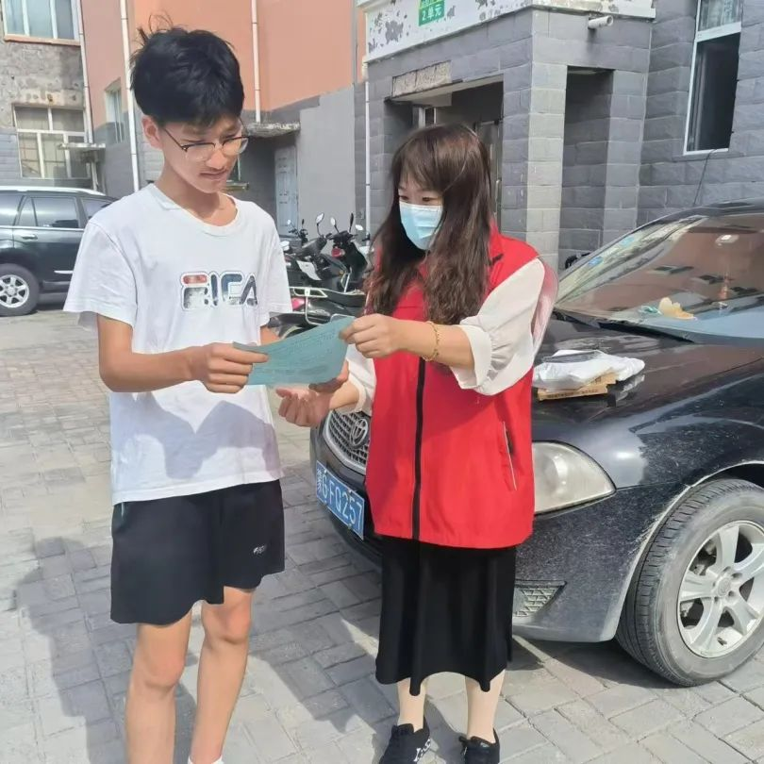

活动现场，社区工作人员、网格员组成志愿者队伍，走进小区、走进居民家中进行广泛宣传，通过发放宣传单页的形式展示了邪教痴迷者制造的典型案例以及辨别“全能神”邪教的相关知识，教育广大居民群众远离邪教，用科学知识、科学精神、科学方法来指导我们的生活。









走进居民家中，志愿者们向居民详细介绍了“全能神”等邪教组织的特征、危害以及防范方法。同时，结合实际案例，深入浅出地向居民讲解邪教如何破坏家庭、危害社会稳定，引导居民树立正确的世界观、人生观和价值观，自觉抵制邪教侵蚀。





此次反邪教宣传活动，共发放宣传资料100余份，受益居民达200余人。通过活动的开展，有效提高了社区居民的反邪教意识，为构建平安和谐社区奠定了坚实基础。